Чердынь
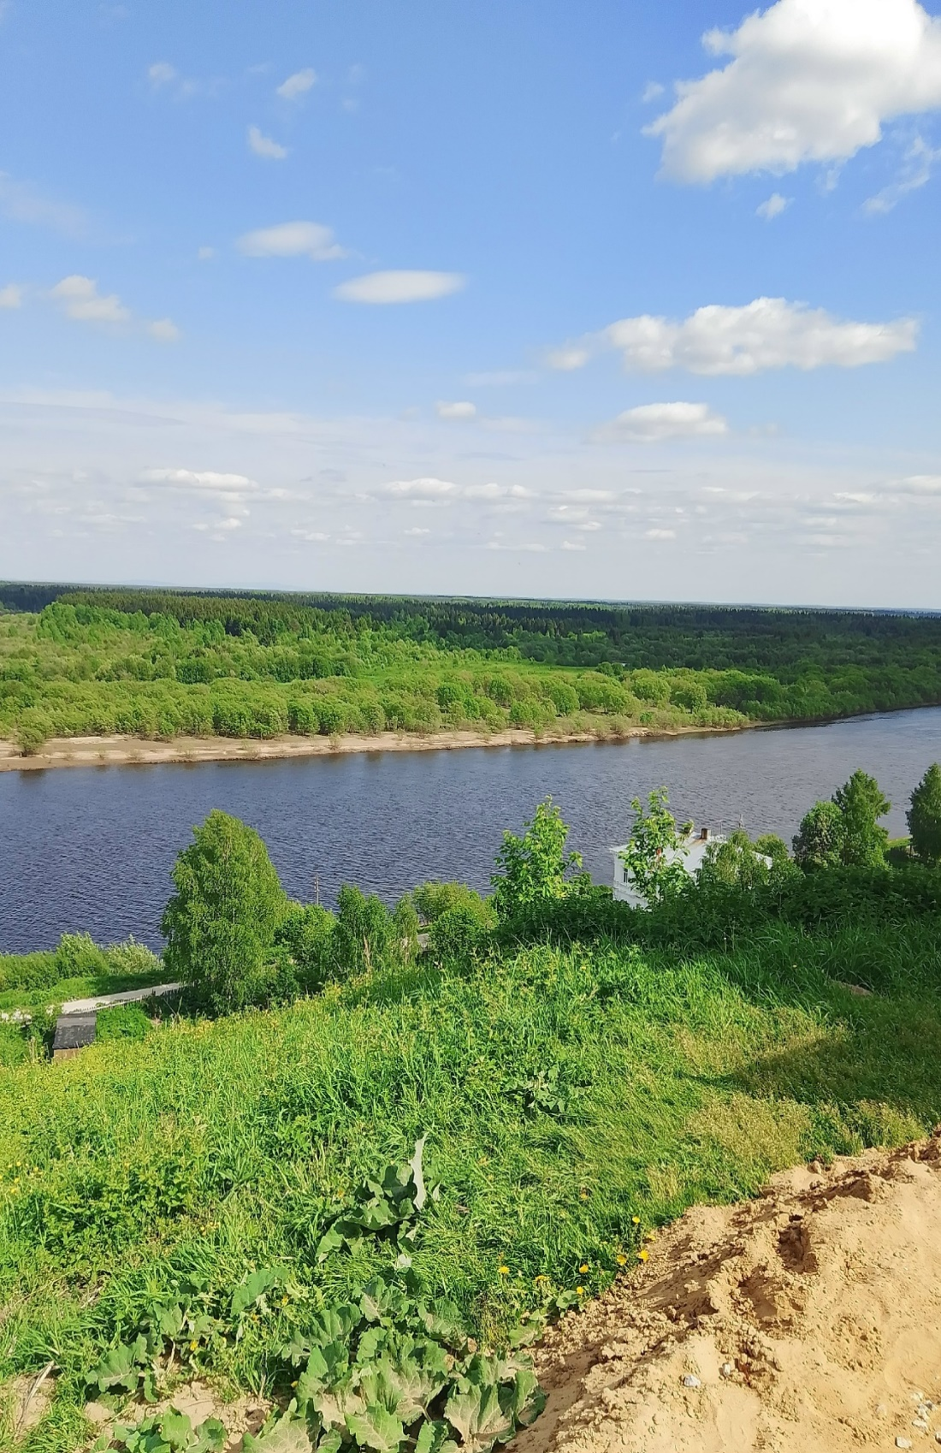
О, город мой печальный и родной,
Ты снова таешь в сумеречной мгле.
Твои просторы вспоминаю со слезой,
Ведь я давно хотела так сказать тебе.

Ты помнишь ли, мой город древний,
Те дни, когда я здесь росла?
Ведь это был как рай душевный,
Но, а сейчас исчезли лица, стерлись имена…

Ох, если б снова я вернулась в те года,
Где тихо шепчешь в сумраке ночном,
Что не забудешь никогда…

Как шла по лесу в темноте пешком,
Как бегала по полю, отгоняя птиц.
И как идешь, гуляешь вволю,
И издаешь протяжный, тихий свист.

Спасибо, Чердынь, за рожденье, за теплый кров,
Печаль твою,
Ты отзвук вечного томленья….
Я очень рада, что родилась в этом краю.

Ефремова Елизавета,
12 лет.

